**LIGA 2013**

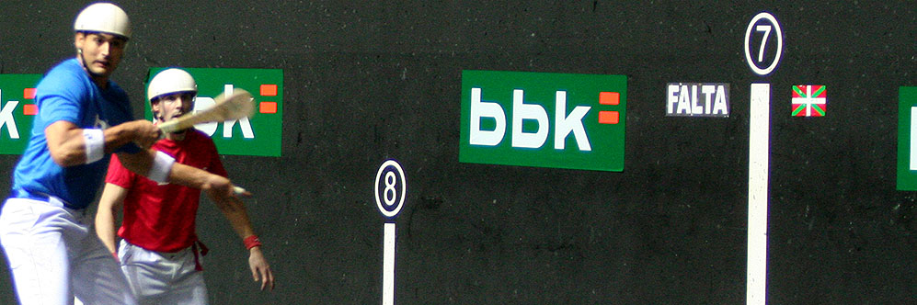

Egunon. Buenos días.

Antes de comenzar con la presentación de este nuevo torneo agradecemos sinceramente la presencia de todos los que atendiendo a nuestra llamada nos acompañáis hoy, y a BBK su apoyo a la pala profesional.

En primer lugar voy a presentar los componentes de la mesa, aunque son por todos vosotros conocidos Gaubeka, Garma, Ayerbe, Altadill, García, Ibargarai....

Hace un tiempo casi dos años, presentamos en este mismo lugar a Innpala, era un nuevo proyecto de pala profesional, repleto de ilusión que con el apoyo de toda la comunidad que apoya y ama este deporte, queríamos crear una pala diferente, viva, rápida de movimientos, de ejecución y emoción. Buscando la esencia del espectáculo y que el espectador se divierta y se emocionase. Ese ilusionante proyecto es hoy una realidad y presentamos la Liga Parejas 2013.

|  |
| --- |
|  |
|  |
|  |
|  |
|  |
|  |
|  |
|  |
|  |

**LIGA InnPala PAREJAS 2013**

**Participantes**: 5 parejas conformadas en función del ranking de delanteros y zagueros(1-5, 2-4 , 3-3, 4-2, 5-1,).

Fusto-Ayerbe , Gaubeka-Imanol, Altadill-Lujan, Urkijo-Larrinaga, Garcia-Ibargarai

**Formato de competición**: Liga (todos contra todos a ida y vuelta), Semifinales y Final

**Fechas**: Liga (28 septiembre/14 diciembre), Semifinales (30 noviembre), Final (14 diciembre)

**Reglamento**

La liga se desarrolla en formato de todos contra todos a ronda simple, semifinales y final.

La primera jornada se desarrollara el sábado 28 en el frontón Bizkaia de Miribilla-Bilbao, con un festival de dos partidos de liga. La liga 2013 podrá disputarse alguna jornada en otras sedes

Una vez terminada la 10 y última jornada de liga, los 4 primeros clasificados, pasaran a disputar semifinales (1º vs 4º y 2º vs 3º ) que darán el pase a una final y otra final de consolación.

En la liga, el partido ganado otorgará tantos puntos como sets conseguidos por cada pareja (partidos jugados al mejor de 5 sets), premiando la victoria con 1 punto extra. Con lo que la pareja ganadora tendrá 4 puntos. Obtenidos de hacer 3 sets y 1 más como premio a su victoria, y la perdedora puede conseguir entre 0, 1 y 2 puntos de acuerdo a los sets que anote.

En caso de empate en la clasificación de la liga, el primer criterio de desempate es el average total de tantos realizados y tantos perdidos por la pareja a lo largo de la liga., y en caso de continuar, el criterio será el resultado del último partido disputado entre esas dos parejas.

La configuración de las parejas se realizara cruzando las parejas de delantero zaguero 1-5 / 2-4 /…. Y así sucesivamente de acuerdo al ranking facilitado por la empresa .

Si un jugador no puede presentarse en un partido por lesión, se adjudicará 3 puntos a la pareja contraria, al obtener la victoria por fala de comparecencia.

No existe la posibilidad de aplazamiento de partidos.

En caso de no conclusión de un partido el resultado será el marcador mínimo para ganar, partir del momento en el que se encuentre el partido en el momento de su suspensión.

**Las parejas se realizan según el ranking:**

|  |  |  |
| --- | --- | --- |
| Los criterios para los puntos son lo siguientes: | | |
|  |  |  |
| La empresa otorga rombos (*) a los campeonatos dependiendo de su importancia, duración, etc. | | |
|  |  |  |
| Los rombos de cada torneo se multiplican por la siguiente escalera de puntos: | | |
|  |  |  |
| 1º: 22 | 2º: 16 | 3º: 12 | 4º: 10 | 5º: 9 |6º: 8| 7º:7 |8º: 6…. | | |
|  |  |  |
| En el mundial individual los puntos se otorgan en función de la eliminatoria en la que ha caído cada palista | | |
|  |  |  |
| Los pelotaris que no compiten en un torneo adquieren tantos puntos como el último de la competición. | | |
|  |  |  |
| *Nuevas incorporaciones a la empres que se enganchan al ranking con el palista que menos puntos tiene el día de la incorporación | | |



**Ranking**





|  |  |  |  |  |  |  |  |
| --- | --- | --- | --- | --- | --- | --- | --- |
|  |  |  |  | |  | |  |
|  |  |  |
|  |  |  |  |  |  |  |  |
|  |  |  |  |  |  |  |  |
|  |  |  |  |  |  |  |  |
|  |  |  |  |  |  |  |  |
|  |  |  |  |  |  |  |  |
|  |  |  |  |  |  |  |  |